Информационный бюллетень
№ 1
Регионального отраслевого объединения работодателей
Ассоциации организаций жилищно-коммунального хозяйства Орловской области.
январь 2021 г.
Содержание:
- Новости сферы ЖКХ.
- Жилищный кодекс снова переписали: санкции отменили, а ответственности прибавилось.
- Законопроекты-2020: какие инициативы одобрит Госдума.
- Запреты для жителей МКД в 2021 году и ответственность УО.
- Как измерять температуру воздуха в помещениях. Инструкция, образцы документов.
- Обновили требования к поверке приборов учета.
- УО запретили применять «муниципальный тариф.
- Что в первую очередь РСО, УО и ТСЖ сделать после отмены моратория в сфере ЖКХ.
- Охрану труда теперь организуйте по новым правилам.

- Новости сферы ЖКХ

Информацию о льготах на ЖКУ предложили печатать на ЕПД

По информации зампреда комиссии Общественной палаты по территориальному развитию и местному самоуправлению Светланы Разворотневой, на субсидии по оплате ЖКУ могли бы претендовать около 10 процентов граждан. Но большая часть населения не знает о положенных им льготах. Как вариант решения проблемы было предложено размещать информацию о возможностях получения льгот и субсидий на оплату ЖКУ на квитанциях, которые выставляют жителям управляющие МКД организации и РСО, и на информационных досках в подъездах МКД.

Труд должен стать более безопасным

В Госдуму поступил законопроект № 1070354–7, по которому работодатели приобретут не только новые права, но и новые обязанности в сфере охраны труда.
Работодатели должны будут выявлять опасности и профессиональные риски, регулярно анализировать и оценивать их. В новой редакции Трудового кодекса пропишут, как следует выявлять опасности и какие процедуры для этого провести. Уровень профрисков нужно будет снижать.
Появятся единые нормы выдачи работникам СИЗ. Работодатели на их основе будут утверждать собственные нормы бесплатной выдачи СИЗ и обучать работников пользоваться средствами защиты. Тех, кто обучение не пройдет, нельзя будет допускать к работе.
Если работник откажется применять СИЗ, его могут отстранить от работы без сохранения заработной платы. Если же работодатель не обеспечит работника средствами защиты, он будет не вправе требовать выполнения профобязанностей. Придется оформить работнику простой с оплатой в размере средней заработной платы.
Работодатель будет обязан проводить учет микротравм и расследовать причины их появления, если пострадавший сообщит работодателю о полученной травме. Вводят эту норму потому, что там, где работник получил микротравму, в следующий раз может произойти несчастный случай.
Станет проще уволить виновных в несчастном случае.
Разрешат вести документооборот в электронном виде и вести дистанционное наблюдение за производством работ.
Еще работодатели смогут проводить самостоятельную оценку соблюдения требований трудового законодательства. Для такого самообследования Роструд создаст специальный сайт.

С Нового года действуют новые правила противопожарного режима

Новые правила противопожарного режима Правительство утвердило постановлением от 16.09.2020 № 1479. Они отчасти повторяют уже существующие нормы. Так, нельзя пользоваться неисправными и не прошедшими техобслуживание газовыми приборами, запрещено хранить личные вещи на чердаках, в подвалах и на цокольных этажах, оставлять без присмотра на балконах и лоджиях непотушенные свечи и сигареты. Решетки на окнах и подвалах, аварийных и эвакуационных выходах должны открываться без ключа. Все аварийные и эвакуационные выходы также должны открываться изнутри без ключа либо с помощью запорной арматуры с дистанционной разблокировкой.

Компенсации за дистанционную работу взносами не облагаются

Если сотрудник работает удаленно, ему можно компенсировать расходы, связанные с использованием его оборудования и программно-технических средств. Это указывают в договоре. Размер компенсации должен соответствовать экономически обоснованным затратам на фактическое использование оборудования в служебных целях. Эти затраты сотрудник должен подтвердить документально и предоставить работодателю копии документов. Такие выплаты не облагаются взносами и НДФЛ (письмо Минфина от 29.10.2020 № 03-04-06/94269).

Отменяют зачетный механизм выплаты пособий ФСС

Правительство внесло в Госдуму законопроект № 1062568–7, который изменяет законодательство об обязательном социальном страховании. Вместо зачетного механизма вводят прямые выплаты. Это означает, что работодатель продолжит выплачивать только пособие за три дня нетрудоспособности из-за болезни или травмы.
Для перехода на прямые выплаты скорректируют полномочия ФСС, а также обязанности работодателей и работников.
Например, ФСС будет вправе проверить факт страхового случая и порядок формирования больничных, запросив нужные сведения и документы в медицинских организациях. Но фонд не будет принимать к зачету расходы страхователя в счет уплаты взносов.
Работодатели не смогут обращаться в ФСС за средствами на страховые выплаты работникам сверх начисленных взносов на случай временной нетрудоспособности и в связи с материнством. С работодателей снимут обязанность исполнять решения ФСС о страховых выплатах по травматизму и профзаболеваниям. Но одновременно их обяжут:
- вовремя представлять в ФСС документы и сведения для назначения и выплаты пособий;
- возмещать страховщику суммы излишних расходов на выплату страховки из-за недостоверных или неполных сведений.
Работники должны будут передавать работодателю сведения, которые необходимы для выплаты страхового обеспечения, и извещать об их изменении.
Листки нетрудоспособности станут в основном электронными. Работодатель должен будет разместить в ФСС информацию в течение трех рабочих дней со дня получения данных о закрытом больничном. Также три дня дадут работодателю, чтобы передать в ФСС необходимые сведения, когда работодатель получит заявление работника о назначении ежемесячного пособия по уходу за ребенком. О прекращении права на пособие работодатель тоже должен будет известить фонд.

Сведения о недвижимости в ГИС ЖКХ будут регулярно обновляться

Росреестр создал рабочую группу с участием Минстроя и АО «Почта России», чтобы решать вопросы интеграции ГИС ЖКХ с Единым госреестром недвижимости. Механизм выгрузки пакетов данных для интеграции доработали. Он позволит регулярно обновлять сведения о недвижимости и тем самым исключить завышение площади для начислений за ЖКУ.
Однако эксперты видят проблему не только в нехватке сведений из ЕГРН в ГИС ЖКХ, но и в ошибках в самом реестре. Они появились после слияния двух баз данных Росреестра. Заместитель гендиректора Ассоциации «ЖКХ и городская среда» Дмитрий Гордеев указывает: если есть расхождения в площадях в разных базах, то УО, ТСЖ, ЖК берут для расчетов большую площадь. Поэтому Росреестру следует сверить данные и внести корректировки. Подтвердить правильные данные помогут документы собственников. Граждане сами должны быть заинтересованы в уточнении данных, так как от этого зависит правильность начислений им платы за ЖКУ.

Установили требования к энергоэффективности МКД

С 1 января 2021 года Правительство ввело правила, по которым устанавливаются требования энергоэффективности зданий, а также требования к правилам определения класса энергоэффективности МКД. Действовать они будут в течение года (постановление Правительства от 07.12.2020 № 2035).
Требования энергетической эффективности применяют при проектировании, экспертизе, строительстве, вводе в эксплуатацию и в процессе эксплуатации построенных, реконструированных или капитально отремонтированных зданий, в том числе МКД. Устанавливать их будут на основе удельной величины расхода энергетических ресурсов, архитектурных, функционально-технологических, конструктивных и инженерно-технических решений, требований к отдельным элементам, конструкциям, технологиям и материалам, позволяющим исключить нерациональный расход энергетических ресурсов в здании.
Чтобы определить класс энергетической эффективности, сравнивают фактическое и нормативное значения показателей, характеризующих удельную величину расхода энергетических ресурсов в МКД.
Требования энергетической эффективности и правила определения энергоэффективности МКД должен установить Минстрой.

Предупреждение не предусмотрено, но возможно

ТСЖ, ЖК, ЖСК теперь могут рассчитывать на предупреждение вместо штрафа. Изменения в КоАП внесли Федеральным законом от 08.12.2020 № 410-ФЗ.
Административный штраф товариществам и кооперативам, а также их работникам заменят на предупреждение, если правонарушение первое, не причинен вред здоровью и жизни людей, животных, растений, нет угрозы возникновения такого вреда и не причинен имущественный ущерб. Заменить штраф на предупреждение должны и тогда, когда это не предусмотрено законом.
Окончательная редакция:
Статья 4.1.1. Замена административного наказания в виде административного штрафа предупреждением
(введена Федеральным законом от 03.07.2016 N 316-ФЗ)

1. Некоммерческим организациям, а также являющимся субъектами малого и среднего предпринимательства лицам, осуществляющим предпринимательскую деятельность без образования юридического лица, и юридическим лицам, а также их работникам за впервые совершенное административное правонарушение, выявленное в ходе осуществления государственного контроля (надзора), муниципального контроля, в случаях, если назначение административного наказания в виде предупреждения не предусмотрено соответствующей статьей раздела II настоящего Кодекса или закона субъекта Российской Федерации об административных правонарушениях, административное наказание в виде административного штрафа подлежит замене на предупреждение при наличии обстоятельств, предусмотренных частью 2 статьи 3.4 настоящего Кодекса, за исключением случаев, предусмотренных частью 2 настоящей статьи.
(в ред. Федерального закона от 08.12.2020 N 410-ФЗ)

Статья 3.4. Предупреждение
(в ред. Федерального закона от 27.07.2010 N 239-ФЗ)

1. Предупреждение - мера административного наказания, выраженная в официальном порицании физического или юридического лица. Предупреждение выносится в письменной форме.
2. Предупреждение устанавливается за впервые совершенные административные правонарушения при отсутствии причинения вреда или возникновения угрозы причинения вреда жизни и здоровью людей, объектам животного и растительного мира, окружающей среде, объектам культурного наследия (памятникам истории и культуры) народов Российской Федерации, безопасности государства, угрозы чрезвычайных ситуаций природного и техногенного характера, а также при отсутствии имущественного ущерба.

Одновременно расширили перечень правонарушений, наказание за которые не подлежит замене на предупреждение.
Статья 4.1.1. Замена административного наказания в виде административного штрафа предупреждением

2. Административное наказание в виде административного штрафа не подлежит замене на предупреждение в случае совершения административного правонарушения, предусмотренного статьями 13.15, 13.37, 14.31 - 14.33, 19.3, 19.5, 19.5.1, 19.6, 19.7.5-2, 19.8 - 19.8.2, 19.23, частями 2 и 3 статьи 19.27, статьями 19.28, 19.29, 19.30, 19.33, 19.34, 20.3, частью 2 статьи 20.28 настоящего Кодекса.
(в ред. Федеральных законов от 18.03.2019 N 27-ФЗ, от 08.12.2020 N 410-ФЗ)

Сведения о должниках потребуют загружать в ГИС ЖКХ

С 1 января 2021 года управляющая МКД организация должна будет размещать в ГИС ЖКХ информацию о долгах жителей за ЖКУ. Обязанность ввели приказом Минстроя от 11.09.2020 № 466/508/пр.
Сведения о наличии или отсутствии непогашенной задолженности по оплате ЖКУ нужно разместить по запросу органа власти. Это касается граждан, которые получают субсидии. У управленцев будет 5 рабочих дней, чтобы внести затребованную информацию. При этом задолженность должна быть подтверждена вступившим в законную силу судебным актом, а период ее образования не должен превышать три последних года. В ответ на запрос поставщик услуг обязан приложить скан-копию судебного акта и акт сверки по лицевому счету.
АО «Почта России» сообщило, что уже реализовало первый этап нового функционала в личных кабинетах управляющих МКД организаций и соц. служб. Чтобы не пропустить запрос соц. службы, настройте эту функцию в личном кабинете ГИС ЖКХ.

Вывешивать списки должников нужно по правилам

Специалисты управления по защите прав субъектов персональных данных Роскомнадзора на онлайн-семинаре для операторов персональных данных рассказали, какая информация о должниках нарушает законодательство.
Размещать в подъездах МКД, публиковать на официальном сайте компании и в СМИ информацию о сумме задолженности жителя вместе с его Ф. И. О. или упоминанием полного адреса нельзя без его согласия. Но в списках можно указать сумму задолженности вместе с номером квартиры или номером лицевого счета.
Полный адрес места жительства человека, даже если не указано Ф. И. О., даже если у помещения несколько собственников, — эта информация косвенно относится к каждому собственнику и считается персональными данными. А информация о лицевом счете и номере квартиры жителя относятся не к субъекту персональных данных, а к жилому помещению. И в этом случае согласия должника на их публикацию не требуется.
Также чиновники сообщили, что в первом полугодии 2021 года Роскомнадзор разместит в открытом доступе матрицу персональных данных, которая поможет пользователям разобраться, что относится к персональным данным, а что нет. Законодательство о персональных данных действует уже 13 лет, но до сих пор возникает много споров в этой сфере из-за недопонимания. Например, ИНН, СНИЛС и электронную почту даже без дополнительной информации считают персональными данными, так как эти идентификаторы уникальны и присваиваются конкретному физическому лицу. А номер смартфона, компьютера и другого оборудовании, который присваивается на этапе производства, сам по себе не относится к сведениям об абоненте. Но как только к нему привязывают сведения о геолокации, об операционной системе, номере телефона, он входит в область персональных данных.
Сейчас за нарушение сохранности персональных данных предусмотрен штраф до 50 тыс. руб. для юр. лиц, до 20 тыс. руб. для ИП и до 10 тыс. руб. для должностных лиц (ст. 13.11 КоАП). В проекте нового КоАП штраф для юрлиц увеличен до 500 тыс. руб., ИП — до 300 тыс. руб., должностных лиц — до 100 тыс. руб.

Минфин рассказал, как учесть расходы на соц. сети

Если организация применяет спецрежим с объектом «доходы минус расходы», то при расчете единого налога она вправе учитывать затраты на рекламу своих услуг. В состав этих затрат Минфин разрешает включить и расходы на оплату услуг по продвижению социальных сетей (письмо от 26.10.2020 № 03-11-06/2/92939).

Ответственному за пожарную безопасность потребуется особая квалификация

Сейчас ответственным за пожарную безопасность может быть любой сотрудник, который пройдет обучение пожарно-техническому минимуму. Должностную инструкцию для него составляют по профстандарту «Специалист по противопожарной профилактике». Но квалификацию такого сотрудника предлагают повысить.
В Госдуму поступил законопроект № 1065978–7, который дополняет Федеральный закон «О пожарной безопасности» требованиями о том, что ответственные за пожарную безопасность сотрудники должны соответствовать квалификационным требованиям и профессиональным стандартам, которые утвердит правительство.
Авторы законопроекта полагают, что повышение требований к квалификации будет способствовать снижению показателей смертности и прямого ущерба от пожаров.
-------------------------------------------------------------------------------------------------------------

- Жилищный кодекс снова переписали: санкции отменили, а ответственности прибавилось
У Жилищного кодекса с 7 ноября 2020 года появилась еще одна редакция. Разберемся, какие поправки внесли депутаты и как они повлияют на работу РСО, УО и ТСЖ.

Отменили штрафы потребителям
Из части 4 статьи 157 Жилищного кодекса исключили положения, которые обязывали управленцев выплачивать потребителям штраф за некачественные КУ. До изменений управленец должен был провести перерасчет платы и выплатить штраф.
Порядок выплаты штрафа поручили утвердить Правительству, но таких правил так и не появилось. Поэтому часть 4 статьи 157 Жилищного кодекса была нерабочей. Возможно, это и послужило инициативой для внесения изменений в кодекс (рисунок 1).

РИСУНОК 1 Сравнение редакций части 4 статьи 157 Жилищного кодекса
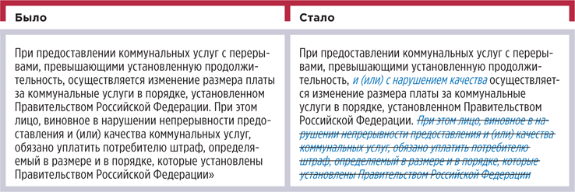

Добавили ответственности перед РСО

Теперь РСО наравне с управленцами отвечает перед гражданами за качество коммунальных услуг, если выступает в роли исполнителей КУ. Такой вывод содержит новая часть 5 статьи 157 Жилищного кодекса. Раньше такой прямой оговорки не было (рисунок 2).

РИСУНОК 2 Сравнение редакций части 5 статьи 157 Жилищного кодекса
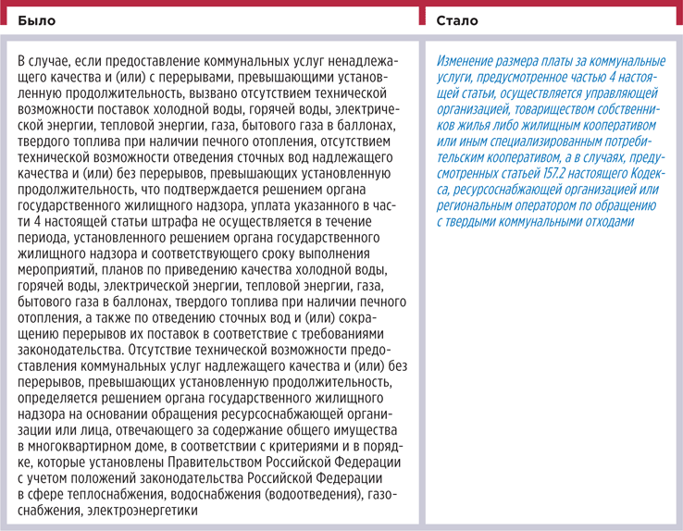
ч. 5. статьи 157 Жилищного кодекса
Изменение размера платы за коммунальные услуги, предусмотренное частью 4 настоящей статьи, осуществляется управляющей организацией, товариществом собственников жилья либо жилищным кооперативом или иным специализированным потребительским кооперативом, а в случаях, предусмотренных статьей 157.2 настоящего Кодекса, ресурсоснабжающей организацией или региональным оператором по обращению с твердыми коммунальными отходами.
(часть 5 в ред. Федерального закона от 27.10.2020 N 351-ФЗ)

Но законодатели не просто включили РСО в список лиц, которые должны возмещать убытки за некачественные услуги. Они добавили им дополнительные гарантии от убытков на случай, если качество или периодичность поставки КУ нарушились из-за управленца.
По новой схеме РСО, которая выступает исполнителем КУ, делает перерасчет платы, а УО или ТСЖ возмещает ей сумму этого перерасчета. Порядок и последовательность действий при таком возмещении должно установить Правительство. Такие правила предусматривают вновь введенные части 11 и 12 статьи 157.2 Жилищного кодекса. Формулировки этих частей мы привели на рисунке 3.

РИСУНОК 3 Сравнение редакций частей 11 и 12 статьи 157.2 Жилищного кодекса
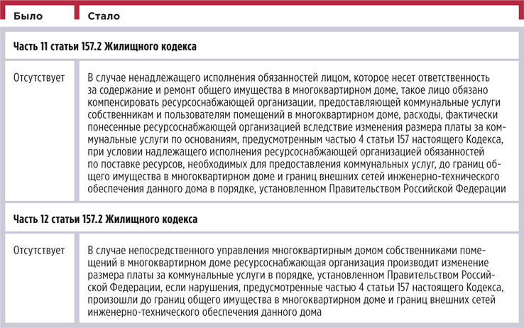

Как управленцам работать с новыми нормами Жилищного кодекса
Теперь УО и ТСЖ должны сделать только перерасчет платы, если услуги были оказаны с перерывами или с нарушением качества. Перерасчет платы проводите по нормам приложения 1 к Правилам предоставления коммунальных услуг, утвержденным постановлением Правительства от 06.05.2011 № 354. Нового в методике нет, руководствуйтесь привычным порядком.
А вот в части возмещения убытков РСО лучше подготовится. Если вы знаете, что ресурс поступил к вам уже с заниженными параметрами – фиксируйте нарушения, даже если РСО пока не предъявляет к вам претензий. Для фиксации качества КУ всегда вызывайте РСО, и неважно, придут они на проверку или нет. Главное – оформить извещение о проведении замеров КУ. Так ресурсник не сможет заявить о подлоге доказательств.
Помните, что общий срок исковой давности три года, поэтому храните все документы на случай, если спор все-таки возникнет.
-------------------------------------------------------------------------------------------------------------
- Законопроекты-2020: какие инициативы одобрит Госдума
Мы выбрали законопроекты, которые повлияют на работу УО, ТСЖ, ЖСК. Госдума получила их в 2020 году, депутаты уже начали работать с ними. Есть документы, которые уже приняли. Другие планируют рассмотреть в весеннюю сессию.

Законы приняли

Договор управления будет считаться заключенным автоматически, если УО назначит орган МСУ
Если орган МСУ определил для МКД временную УО, то с даты данного решения договор управления для этого МКД будет считаться заключенным. Законопроект № 942238–7 Совет Федерации одобрил 16 декабря.
Органы МСУ назначают временную УО для МКД, в которых собственники помещений не определили способ управления или не выбрали УО сами. Временную УО назначают на срок до одного года.
До вступления в силу закона порядок принятия такого решения органом МСУ и порядок определения условий договора управления устанавливает постановление Правительства от 21.12.2018 № 1616. Однако собственники помещений в МКД могут не заключить договор об управлении МКД. В связи с этим законопроект предусматривает, что договор считается заключенным со дня принятия органом МСУ решения об определении УО.
Орган МСУ обязан в течение пяти рабочих дней со дня определения УО письменно уведомить всех собственников помещений в МКД о том, что принято такое решение, и об условиях договора управления. Эту обязанность закрепили в Жилищном кодексе.
Изменения внесли Федеральным законом от 22.12.2020 № 441-ФЗ.

ТСЖ и ЖСК теперь могут заменить штраф на предупреждение
ТСЖ и ЖСК получили право заменить штраф на предупреждение, даже если закон не предусматривает такого вида наказания. Изменения в КоАП внесли Федеральным законом от 08.12.2020 № 410-Ф.
С 19 декабря 2020 г. некоммерческие организации могут заменить штраф на предупреждение. Таким положением дополнили часть 3 статьи 3.4 КоАП. Раньше такая возможность касалась только субъектов малого и среднего предпринимательства. Теперь на послабление могут рассчитывать ТСЖ и ЖСК.
Порядок замены штрафа на предупреждение закрепляет статья 4.1.1 КоАП. Некоммерческим организациям штраф заменят на предупреждение при следующих условиях:
- правонарушение совершено впервые;
- не причинен вред жизни и здоровью людей и нет угрозы его причинения;
- нет имущественного ущерба.
Однако заменить наказание на предупреждение можно не по всем правонарушениям. Полный перечень исключений приведен в части 2 статьи 4.1.1 КоАП. Закон принят по законопроекту № 575535–7.

Идентификаторы должника не будут требовать еще год
Для управляющих снова продлили право не указывать в заявлении в суд идентификаторы должников.
22 декабря 2020 года Госдума приняла в третьем чтении законопроект № 1026242–7 «О внесении изменений в Градостроительный кодекс Российской Федерации и отдельные законодательные акты Российской Федерации».
Приостановили действие норм статей 124, 127, 131 ГПК еще на год — до 1 января 2022 года. Если у вас нет нужных сведений, при подаче искового заявления или судебного приказа о взыскании задолженности за ЖКУ вы не должны будете указывать реквизиты идентификатора должника — СНИЛС, ИНН, паспорта или другого удостоверяющего личность документа, водительского удостоверения, свидетельства о регистрации транспортного средства либо ОГРНИП (для ИП).

Рассматривают предложения

Жители новостроек будут начинать платить взносы на капремонт через пять лет после сдачи МКД в эксплуатацию
Законопроект № 1064793–7 предлагает позволить собственникам помещений в новостройках не уплачивать взносы на капремонт пять лет после сдачи дома в эксплуатацию. Изменения планируют внести в часть 2 статьи 169 и часть 5.1 статьи 170 Жилищного кодекса.
Сегодня обязанность по уплате взносов на капремонт возникает по истечении срока, установленного органом власти субъекта РФ, но не позднее чем в течение пяти лет с даты включения МКД в регпрограмму капремонта (ч. 5.1 ст. 170 Жилищного кодекса). То есть на территориях разных субъектов РФ действуют разные сроки. Которые вдобавок зависят от сроков актуализации регпрограмм. Законопроект уравнивает права граждан разных субъектов РФ по оплате взносов.
Законопроект внесли в Госдуму 30 ноября. Профильным комитетом назначен Комитет Госдумы по жилищной политике и ЖКХ.

Лицензионные требования для УО дополнят тремя новыми
Законопроект № 1068890–7 предлагает внести в перечень лицензионных требований для УО три новых:
1. Уставный капитал лицензиата должен быть не менее 5 млн руб.
2. Должностное лицо лицензиата должно иметь дополнительное профессиональное образование в области промышленной безопасности.
3. У соискателя лицензии должны быть профессиональные работники.
Третье требование предполагает, что в штате УО будут:
- работники с профессиональным образованием и квалификацией в сфере управления МКД;
- инженерно-руководящий состав, как минимум половина которого будет иметь квалификационные аттестаты;
- работники с подтвержденной квалификацией в сфере эксплуатации лифтов.
Дополнительное образование в сфере промышленной безопасности сотруднику необходимо потому, что УО эксплуатируют в МКД опасные производственные объекты. Например, трубопроводы с внутренним диаметром более 100 мм, транспортирующие воду (пар) под давлением более 0,07 МПа и при температуре более 115 °C. Такие объекты подпадают под действие Федерального закона от 21.07.1997 № 116-ФЗ «О промышленной безопасности опасных производственных объектов».
Уставный капитал в размере 5 млн руб. позволит гарантировать удовлетворение требований РСО и обеспечить платежеспособность соискателя лицензии перед кредиторами.
Дополнение перечня лицензионных требований будет способствовать сокращению на рынке количества неэффективных компаний, считают авторы законопроекта. Такие изменения повысят гарантии своевременного и бесперебойного обеспечения граждан коммунальными ресурсами, надлежащего содержания и ремонта МКД.

Регионы обяжут перечислять субсидии за ЖКУ напрямую УО, ТСЖ, ЖСК и РСО
Законопроект № 1076932–7 предлагает обязать субъекты РФ перечислять субсидии на оплату ЖКУ напрямую УО, ТСЖ, ЖСК и РСО. Сейчас это право, а не обязанность субъектов (ст. 159 Жилищного кодекса).
На практике решение перечислять субсидии приняли лишь несколько регионов, отмечают авторы законопроекта. С января 2021 года отказать в предоставлении субсидии можно только на основании вступившего в силу судебного решения. С момента появления задолженности до момента подтверждения ее судебным актом проходит более года. А граждане, которые получают субсидии напрямую, часто тратят их не на оплату ЖКУ. Законопроект исключает нецелевое расходование субсидий.
Законопроект поступил в Госдуму 16 декабря 2020 года.

Введут еще один идентификатор должника
Законопроект № 735817–7 дополняет список идентификаторов, которые необходимо указать в заявлении на выдачу судебного приказа.
Закон требует указать реквизиты хотя бы одного из пяти идентификаторов гражданина: ИНН, СНИЛС, паспорт или другой удостоверяющий личность документ, водительское удостоверение, свидетельство о регистрации транспортного средства либо ОГРНИП — для ИП. Но такие сведения не всегда есть у управляющей МКД организации. Поэтому авторы законопроекта предложили внести изменения в статьи 124, 127, 131 ГПК. Статьи дополнены еще одним вариантом идентифицирующих сведений — единым номером лицевого счета ГИС ЖКХ.
Законопроект также расширяет перечень сведений, содержащихся в реестре собственников помещений, который обязаны вести управляющие компании. И предоставляет управляющим МКД организациям и РСО, а также их представителям право запросить и получить в течение пяти дней безвозмездно получить персональные данные собственников и нанимателей помещений как из реестра таких собственников, так и у государственных органов.
Законопроект поступил в Госдуму в 2019 году, пережил несколько правок. Обновленный вариант планировали рассмотреть еще в весеннюю сессию 2020 года.

Оптимизируют информацию, которую необходимо размещать в ГИС ЖКХ
Законопроект № 1053866–7 предлагает внести в Закон о ГИС ЖКХ и Жилищный кодекс изменения, касающиеся состава раскрываемой в системе информации. Также документ определяет статус региональных систем и их место в сфере управления жилищно-коммунальным хозяйством.
В частности, обязывают поставщиков информации в ГИС ЖКХ размещать такую же информацию в действующих региональных информационных системах. Уточнят состав раскрываемой информации и порядок ее размещения в системах. Виды информации укрупнят, чтобы исключить излишнюю детализацию.
Законопроект поступил в Госдуму 11 ноября 2020 года.

Собственники смогут назначить аудиторскую проверку деятельности УО
Законопроект № 1044569–7 предлагает дать собственникам помещений в МКД право проверять, как УО осваивает полученные от них средства и насколько качественно исполняет договорные обязательства. Для этого статью 162 Жилищного кодекса дополняют частью 13.
Органы ГЖИ не уполномочены проверять финансово-хозяйственную деятельность УО, законность и целевое расходование платы жителей за ЖКУ. Законодательство позволяет провести аудиторскую проверку только с согласия самой УО. Авторы законопроекта считают, что это затрудняет контроль и надзор со стороны собственников за работой УО.
Новая часть 13 статьи 162 Жилищного кодекса наделяет собственников помещений правом инициировать аудиторскую проверку исполнения договора управления МКД. Для этого они должны будут принять соответствующее решение на общем собрании.
Законопроект поступил в Госдуму 27 октября 2020 года, включен в проект программы весенней сессии 2021 года.

Отменяют «экономию УО»
Законопроект № 1044454–7 предлагает изменить часть 12 статьи 162 Жилищного кодекса. Смысл изменений напоминает концепцию «отобрать и поделить».
В нынешней редакции статьи 162 Жилищного кодекса деньгами, которые остались на счете УО после исполнения всех работ и услуг по договору управления МКД, она вправе распорядиться по своему усмотрению. Если иное не установлено в договоре управления.
Авторы законопроекта полагают, что эта «экономия» принадлежит собственникам помещений безоговорочно, так как прибыль УО уже заложена в утвержденный размер платы за содержание жилого помещения. Поэтому предлагают закрепить в кодексе за собственниками помещений функцию распоряжаться сэкономленными за год средствами: выплачивать их в качестве премии УО либо распределять между собственниками, чтобы уменьшить размер платы за ЖКУ. Предполагается, что нововведение будет стимулировать УО повысить качество управления МКД.
Законопроект поступил в Госдуму 27 октября 2020 года.

Уточняют сведения, которые можно размещать на платежных документах
Законопроект № 1076944–7 предлагает конкретизировать, какие сведения можно размещать на платежке за ЖКУ, в том числе на ее оборотной стороне. Изменения вносят в статью 5 Федерального закона от 13.03.2006 № 38-Ф3 «О рекламе».
Сейчас на платежных документах запрещено размещать рекламу. Исключение сделано для социальной рекламы и справочно-информационных сведений. Но закон не определяет, что понимать под справочно-информационными сведениями в сфере ЖКХ. Это порождает субъективные трактовки со стороны антимонопольных органов и дает им возможность привлекать к административной ответственности исполнителей КУ исходя из субъективного мнения о размещенной информации. При этом публикуемые сведения необходимы для собственников и пользователей помещений для надлежащего содержания жилых помещений и общего имущества МКД, а также своевременных расчетов за ЖКУ.
Авторы сформулировали пять групп вопросов, сообщения по которым разрешено размещать на платежках. Они касаются:
- пользования жилым помещением, предоставления КУ, содержания и ремонта общего имущества, проведения капремонта, тарифов и нормативов потребления КУ, размеров платы за содержание и взносов на капремонт, изменения законодательства РФ;
- выбора, установки и использования ИПУ, энергосбережения и повышения энергетической эффективности;
- обеспечения безопасности жизни и здоровья, имущества собственников и пользователей помещений в МКД; страхования жилого помещения и общего имущества;
- передачи показаний ИПУ, приема платы за жилое помещение и КУ, организации способов коммуникаций;
- бонусных и иных акций, стимулирующих оплату ЖКУ
------------------------------------------------------------------------------------------------------------

- Запреты для жителей МКД в 2021 году и ответственность УО
Поговорим о влиянии на сферу ЖКХ нормативных правовых актов, принятых в текущем году, и прокомментируем законопроекты, ожидающие подписания. Вы узнаете, что эксперты рекомендуют участникам рынка учесть в своей работе уже сейчас. Остановимся на разборе постановления Правительства РФ от 16.09.2020 № 1479 «Об утверждении Правил противопожарного режима в Российской Федерации», которое вступит в силу 1 января 2021 года. С этого времени для жителей многоквартирных домов начинают действовать запреты на хранение личных вещей в подвалах и на цокольный этажах; использование газовых приборов в случае их неисправности и без прохождения технического обслуживания; оставление без присмотра на балконах и лоджиях не потушенных свечей и сигарет. Также появится требование, чтобы решётки на окнах и подвалах, аварийных и эвакуационных выходах открывались без ключа. И если этот пункт можно выполнить при помощи установки кодового замка, то как УО и ТСЖ исполнить остальные требования и проследить, чтобы жители домов их не нарушали?
Главная проблема возникнет с кладовыми в подвалах домов. Поясним, что речь в постановлении идёт не о кладовых или подсобных помещениях, которые предусмотрены для хранения вещей, речь именно о запрете хранения в подвалах, как в общедомовом имуществе. Если подвальные кладовые не отражены в технической документации, с 1 января держать в них вещи нельзя. Таким образом, хранить личные вещи можно будет только в тех помещениях, которые не относятся к общему имуществу.
У общедомового имущества два признака:
- не принадлежит какому-то конкретному собственнику;
- может быть использовано всеми владельцами помещений в доме.
В подвалах многих МКД едва ли не с момента сдачи дома в эксплуатацию оборудованы кладовые, которые закреплены за конкретными собственниками. Если попросить их убрать оттуда все личные вещи, а затем демонтировать двери и полки, будет много недовольных.
-------------------------------------------------------------------------------------------------------------
- Как измерять температуру воздуха в помещениях. Инструкция, образцы документов
Эксперты рассказали, насколько важно правильно делать замеры температуры воздуха, когда жители жалуются на холодные батареи. Подготовили алгоритм, как делать замеры, и рассказали, на какой документ ссылаться: Правила предоставления коммунальных услуг № 354, ГОСТ или СанПиН.

Как сделать замер температуры воздуха в помещении по жалобе собственника
От того, как вы замеряете температуру воздуха в квартирах, зависят и уровень оплат от жителей за ЖКУ, и отношения с РСО. Жители должны понимать, что управляющая МКД организация делает все возможное, чтобы в квартирах было тепло.
Воспользуйтесь инструкцией, которая подскажет, что нужно взять с собой в квартиру потребителя и как провести измерение температуры воздуха.
Следовать инструкции

Как оформить итоги замера температуры воздуха в помещении
По итогам проверки составьте акт замера температуры в квартире. Содержание акта будет зависеть от температуры в помещении: соответствует она норме или нет.
Следуйте подсказкам, которые помогут найти ответы на все вопросы жителей.
Смотреть подсказки

В какой срок и что отвечать жителям по жалобам на отопление
Не отмалчивайтесь, когда жители жалуются вам на качество отопления, это плохая тактика. Будьте всегда на связи – проверяйте, направляйте подробные ответы, исправляйте ситуацию, если обнаружите недостатки.
Воспользуйтесь шаблоном ответа на жалобу жителя, скачайте его и используйте в работе.
Скачать шаблон
Как сделать замер температуры воздуха в помещении по жалобе собственника
От того, как вы замеряете температуру воздуха в квартирах, зависят и уровень оплат от жителей за ЖКУ, и отношения с РСО. Жители должны понимать, что управляющая МКД организация делает все возможное, чтобы в квартирах было тепло.

Как быстро провести проверку
Проверку проведите в течение двух часов, как получили заявку. Увеличить срок можно только в ситуации, когда сам потребитель согласует иное время для проверки.
По своей инициативе провести проверку раньше или позже вы вправе в том случае, если произошла авария во внутридомовой инженерной системе или возникли другие обстоятельства непреодолимой силы. Такой порядок закрепляют пункты 106–108 Правил предоставления коммунальных услуг, утвержденных постановлением Правительства от 06.05.2011 № 354 (далее — Правила № 354).

Что сотрудникам взять на выезд
Чтобы проверить жалобу на качество отопления, сотруднику нужно взять на выезд:
- служебное удостоверение, если оно есть в организации;
- опознавательный знак с указанием названия организации, Ф. И. О. и должности сотрудника (бейдж, нашивка на одежде и др.);
- одноразовые бахилы;
- измерительный прибор, который прошел регистрацию, — с диапазоном измерений от 5 до 40 градусов и предельным отклонением 0,1 (п. 6.9 ГОСТ 30494–2011);
- медицинскую маску и перчатки;
- набор инструментов;
- шаблон акта замера температуры с приложением в двух экземплярах;
- чек-лист.

¹ Правила осуществления деятельности по управлению МКД, утв. постановлением Правительства от 15.05.2013 № 416.
Такой перечень следует из пункта 17.3 Правил № 416¹ и соображений безопасности в условиях пандемии.

Какую методику замера выбрать
Измеряйте температуру воздуха в жилом помещении по методике, которая изложена в Правилах № 354, и вот почему.
Если говорить юридическим языком, Правила № 354 — это федеральный нормативный правовой акт прямого действия. Правительство утвердило их постановлением во исполнение Жилищного кодека. Правила № 354 регулируют деятельность всех участников отношений в сфере эксплуатации жилых помещений. Применять другие нормативные документы нужно только в случаях, когда отдельная ситуация не урегулирована Правилами № 354. Это следует из статей 5, 8, 9 Жилищного кодекса.
Межгосударственный стандарт ГОСТ 30494–2011 «Здания жилые и общественные. Параметры микроклимата в помещениях» регулирует отношения в сфере эксплуатации зданий. Методика измерения температуры воздуха по ГОСТу немного отличается от методики из Правил № 354 масштабом, но не смыслом.

Как сделать замер в помещении
Вот четыре условия, как измерить температуру воздуха в жилом помещении по Правилам № 354.
1. Закройте все окна и двери в квартире.
2. Возьмите измерительный прибор, который прошел регистрацию. У вас на руках должен быть соответствующий сертификат.
3. Встаньте в центре наибольшей по площади комнаты и не менее чем в полуметре от батареи и наружной стены.
4. Температуру измеряйте в метре от пола.

РИСУНОК 1 Чек-лист для замера температуры воздуха

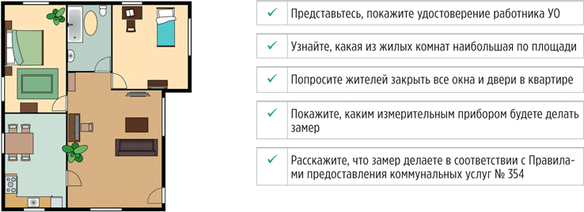Измерения проводить в центре наибольшей по площади комнаты при закрытых окнах и дверях
Порядок замера установлен пунктом 15 приложения 1 к Правилам № 354. Если хотите воспользоваться более подробной методикой по ГОСТ 30494–2011, тогда придется измерить температуру не менее чем в двух комнатах площадью более 5 кв. м каждая. Сделать это нужно будет в квартирах на первом и последнем этажах.

РИСУНОК 2 Положение замерщика при выполнении измерения
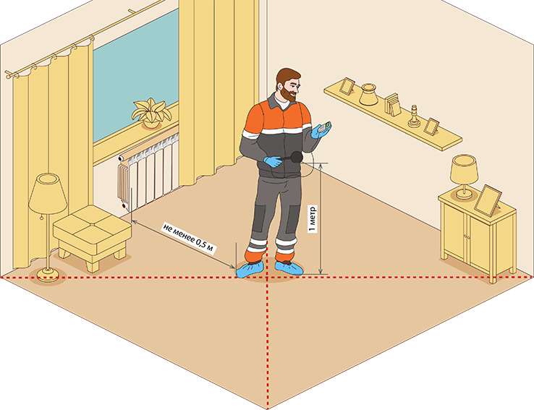
Проведите три таких измерения с интервалом не менее 5 минут, если вручную регистрируете показатели микроклимата. При автоматической регистрации проводите измерения в течение двух часов.
При сравнении с нормативными показателями принимают средние значения измеренных величин.
Такое правило закреплено в примечании к пункту 15 приложения 1 к Правилам № 354.

Как оформить итоги замера температуры воздуха в помещении
По итогам проверки составьте акт замера температуры в квартире. Содержание акта будет зависеть от температуры в помещении: соответствует она норме или нет.

¹ Утверждены постановлением Правительства от 06.05.2011 № 354.

Объясняйте свои действия во время замера
Поясните жителю, что по Правилам теперь нужно оформить акт замера температуры воздуха в помещении. Порядок составления акта проверки нарушения качества коммунальных услуг установлен пунктом 109 Правил предоставления коммунальных услуг¹.
Смотрите на рисунке образец заполненного акта. Если выявили отклонения от нормы — расскажите, как будете искать причину.
Разъясните, что проблема может быть связана не только с работой отопительной системы, а, например, с трещиной на фасаде или сквозняками от окон.

Зафиксируйте в акте информацию обо всех манипуляциях
В акте про выявленные нарушения нужно указать:
- дату и время проверки;
- нарушения параметров качества отопления, которые вы выявили;
- методы (инструменты) выявления нарушений, которые использовали в ходе проверки;
- выводы о дате и времени начала нарушения температуры в помещении.
Если факт нарушения качества услуги «отопление» не подтвердился, укажите это в акте проверки.
Чтобы выводы в акте были наглядными, сравните измеренную температуру воздуха с нормативными значениями сразу, на месте. В этом поможет шаблон акта, который разработала редакция (рисунок).
Подписать акт должны сотрудник управляющей МКД организации и потребитель. Необязательно, чтобы со стороны потребителя акт подписал собственник помещения в МКД. Один экземпляр акта нужно передать потребителю. Скачайте пример акта здесь>>>РИСУНОК Пример оформления акта замера температуры воздуха в помещении

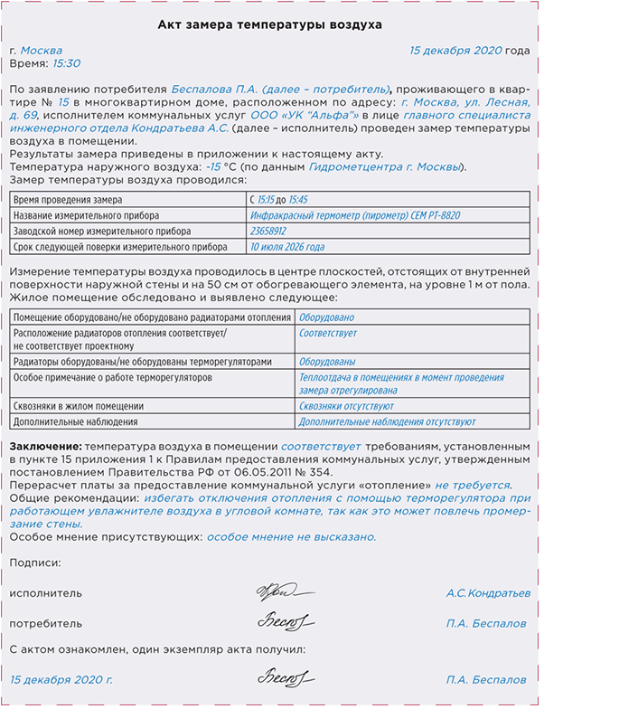
-------------------------------------------------------------------------------------------------------------

- Обновили требования к поверке приборов учета
С 1 января 2021 года изменились правила поверки приборов учета. Читайте, как изменился порядок поверки и что должны указывать в знаке поверки и как оформлять свидетельство о поверке.

Почему меняют правила поверки
Правительство упразднило некоторые устаревшие документы в сфере метрологии в рамках «регуляторной гильотины». «Под нож» попал и приказ Минпромторга от 02.07.2015 № 1815 «Об утверждении порядка проведения поверки средств измерений, требований к знаку поверки и содержанию свидетельства о поверке». Действовал этот приказ только до 31 декабря 2020 года (постановление Правительства от 23.06.2020 № 912).
Взамен отмененным Минпромторг установил новые правила для поверок приборов учета приказом от 31.07.2020 № 2510. Документ зарегистрирован в Минюсте 20 ноября 2020 года, а действует с 1 января 2021 года.

Что изменили
Показать изменения в формате «было — стало» не получится, так как все правила просто переписали заново. Порядок проведения поверки четче структурировали, изменили и уточнили формулировки требований.
Порядок применяют при подготовке приборов учета к поверке, при проведении поверки, оформлении ее результатов и передаче сведений о результатах поверки в Федеральный информационный фонд по обеспечению единства измерений.
Установленные правила должны соблюдать не только центры метрологии и аккредитованные метрологические компании, но и владельцы приборов учета, а также те, кто применяет их и представляет на поверку — юрлица и ИП.

Когда нужна поверка
Если закончился межповерочный интервал, прибор учета нужно передать на очередную поверку. Когда прибор учета перед повторным введением в эксплуатацию хранили более одного межповерочного интервала, ему тоже требуется провести очередную поверку.
Поверка до окончания межповерочного интервала называется внеочередной. Ее проводят, когда:
- отсутствует подтверждение результатов поверки;
- повреждены или отсутствуют пломбы, защищающие от несанкционированного доступа к узлам настройки или элементам конструкции прибора учета.
На внеочередную поверку приборы можно представлять сколько угодно раз в течение межповерочного интервала.

Как подготовить прибор к поверке
Перед поверкой прибор учета следует очистить от загрязнений и консервационных смазок.
Вместе с прибором для поверки нужно представить:
- эксплуатационные документы из комплекта прибора учета;
- методику поверки — при наличии в комплекте прибора;
- свидетельство о последней поверке;
- дополнительные устройства, входящие в комплект прибора учета и необходимые для проведения поверки.

Что получает владелец прибора по окончании поверки
Сведения о результатах поверки поверитель должен передать в ФГИС «АРШИН». Сроки для этого сократили с 60 календарных до 40 рабочих дней. Отсчет начинают с даты поверки.
Если поверка подтвердила, что прибор соответствует метрологическим требованиям, поверитель опломбирует его, нанесет знак поверки, выдаст свидетельство и сделает в паспорте прибора запись о проведенной поверке. Если результаты поверки окажутся отрицательными, поверитель выдаст извещение о непригодности прибора учета к применению. На прибор учета, который не соответствует метрологическим требованиям, знак поверки наносить запрещено.
Свидетельства о поверке и извещения о непригодности к применению выдают в течение 5 рабочих дней, когда сведения о результатах поверки появятся в ФГИС «АРШИН». Собственник прибора учета и поверитель могут договориться о других сроках.
Свидетельства о поверке и извещения о непригодности могут быть бумажными или в виде электронного документа. На свидетельство о поверке поверитель наносит знак поверки, на извещение о непригодности ставит печать (при наличии). Электронные документы подписывают усиленной квалифицированной электронной подписью.

Что указывают на знаке поверки
Знак поверки может быть в виде оттиска, наклейки или иного изображения, в том числе в электронном документе. На этом изображении указывают условный шифр поверителя, две последние цифры года, когда нанесли знак поверки, штрих-код. Поверитель может добавить также свой индивидуальный знак.
Изображение на знаке поверки должно быть устойчивым к внешним воздействиям и сохраняться в условиях эксплуатации прибора все время между поверками.

Какую информацию вносят в свидетельство о поверке
В свидетельстве о поверке прибора учета указывают в том числе: дату следующей поверки, наименование, модификацию, регистрационный, заводской или серийный номер прибора учета, заключение о подтверждении соответствия прибора метрологическим требованиям и пригодности его к дальнейшему применению, знак поверки, номер записи сведений о результатах поверки в системе «АРШИН», сведения о поверителе.

- УО запретили применять «муниципальный тариф
По мотивам постановления Двенадцатого арбитражного апелляционного суда от 19.02.2018 № А12-33232/2017

Управляющая организация из Волгограда выставила жителям оплату за содержание по «муниципальному тарифу». ГЖИ увидела в этом нарушение и потребовала проводить расчеты по-другому. В чем ошиблась УО и почему ей нельзя использовать «муниципальный тариф», читайте в нашей статье.

Почему УО применила «муниципальный тариф»
Волгоградская УО применила в расчетах размер платы, который утверждает орган местного самоуправления — «муниципальный тариф», потому что жители не утвердили размер платы для своего МКД. Ранее собственники помещений утвердили плату за содержание жилого помещения только на один год. Когда период применения такой платы истек, новый тариф не приняли.
Использовать «муниципальный тариф» можно в случае, когда собственники помещений не приняли решение об утверждении размера платы за содержание жилого помещения. Утвердить такую плату непросто: жители или не могут собраться вместе, или не хотят увеличивать свои расходы на ЖКУ. Поэтому УО используют в расчетах размер платы, который утверждает орган местного самоуправления.
Жителей МКД такое решение не устроило, потому что «муниципальный тариф» был выше размера платы, который они утвердили в прошлом году. Жители направили жалобу в орган местного самоуправления, а оттуда ее перенаправили в ГЖИ.

Какие нарушения допустила УО
ГЖИ выявила в действиях УО нарушение лицензионных требований.
Во-первых, управляющая МКД организация не представила жителям предложения о размере платы за содержание жилого помещения. УО должна была подготовить план об объемах, порядке и стоимости проводимых работ, а также обосновать предложенные цены за свои услуги. Такие требования предусматривает подпункт «в» пункта 4 Правил осуществления деятельности по управлению многоквартирными домами, которые утверждены постановлением Правительства от 15.05.2013 № 416.
Во-вторых, УО не уведомила жителей об изменении размера платы за содержание жилого помещения. Такое уведомление нужно направлять за 30 дней до планируемого повышения платы за ЖКУ (ч. 13 ст. 155 Жилищного кодекса).
По итогам проверки ГЖИ выдала предписание, в котором обязала УО соблюдать процедуру изменения размера платы и правила ее начисления. Организация оспорила решение проверяющего в суде, но проиграла.
Суды двух инстанций подтвердили, что УО нарушила лицензионные требования. Также суды установили, что УО не могла применять «муниципальный тариф» в силу условий договора управления МКД. Дело в том, что в договоре отсутствует положение, которое позволяет применять плату, размер которой утвердил орган МСУ. Поэтому довод УО о бездействии собственников суды отвергли.

Как правильно утвердить размер платы, чтобы каждый раз не проводить для этого общее собрание
Правильно формулируйте вопросы повестки дня об изменении платы за содержание жилого помещения. В зависимости от того, какую формулировку будет содержать бланк решения собственника, наступят те или иные правовые последствия. Мы привели четыре формулировки и описали, как они повлияют на размер платы спустя один год.

? | «Утвердить плату за содержание жилого помещения на 2021 год в размере…»  Такая плата будет действовать только в указанном календарном году. На следующий год потребуется вновь утверждать размер платы на общем собрании.

? | «Утвердить плату за содержание жилого помещения в размере…»  Утвержденный размер будет действовать до того, как общее собрание примет иное решение. На практике такой промежуток может продлиться в течение нескольких лет. А это не будет отвечать интересам УО и нарушит требования части 1 статьи 156 Жилищного кодекса.

? | «Утвердить плату за содержание жилого помещения в размере, равном размеру платы, утвержденному органом местного самоуправления для МКД аналогичной степени благоустроенности»  Плата будет ежегодно повышаться. Причем утверждать ее размер будет орган МСУ. Общее собрание для этого проводить не потребуется.

? | «Утвердить плату за содержание жилого помещения на 2021 год в размере …, с ежегодной индексацией по показателю годовой инфляции в прошлом году»  Плата будет увеличиваться ежегодно без проведения общего собрания. Минстрой подтвердил законность подобной индексации платы в подпункте «а» пункта 9 Примерных условий договора управления многоквартирным домом, утвержденных приказом от 31.07.2014 № 411/пр.  Чтобы использовать такой порядок, нужно дополнительно внести изменения в договор управления МКД. Новые условия не должны противоречить законодательству, а увеличение размера платы будет зависеть от изменения потребительских цен и уровня инфляции.  ------------------------------------------------------------------------------------------------------
- Что в первую очередь РСО, УО и ТСЖ сделать после отмены моратория в сфере ЖКХ
Мораторий закончился, и управленцы вновь могут отключать коммунальные услуги за долги и начислять пени. Редакция составила план действий, как законно организовать работу заново.

Проведите ревизию должников
Отключить КУ, начислить пени и перейти к расчету по нормативу с повышающими коэффициентами — эти опции снова доступны РСО, УО и ТСЖ. Определитесь в каждом конкретном случае, применить их все или выборочно. Проведите ревизию данных на должников, чтобы узнать ответ на этот вопрос.
Запросите у бухгалтерии или отдела по начислениям ЖКУ данные о периоде образования, сумме долга, наличии ИПУ и сроке его поверки. Объедините их в таблицу — назовем ее ведомостью. Пример ведомости мы показали на рисунке 1.

РИСУНОК 1 Ведомость должников
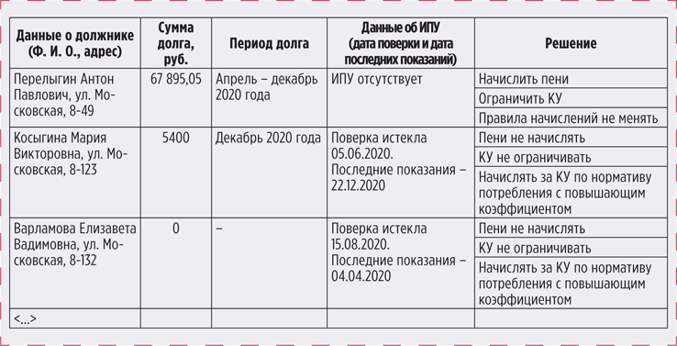
Теперь, когда все данные у вас перед глазами, вы сможете распланировать свои действия для конкретного должника.

РИСУНОК 2 Объявление жителям об отмене моратория
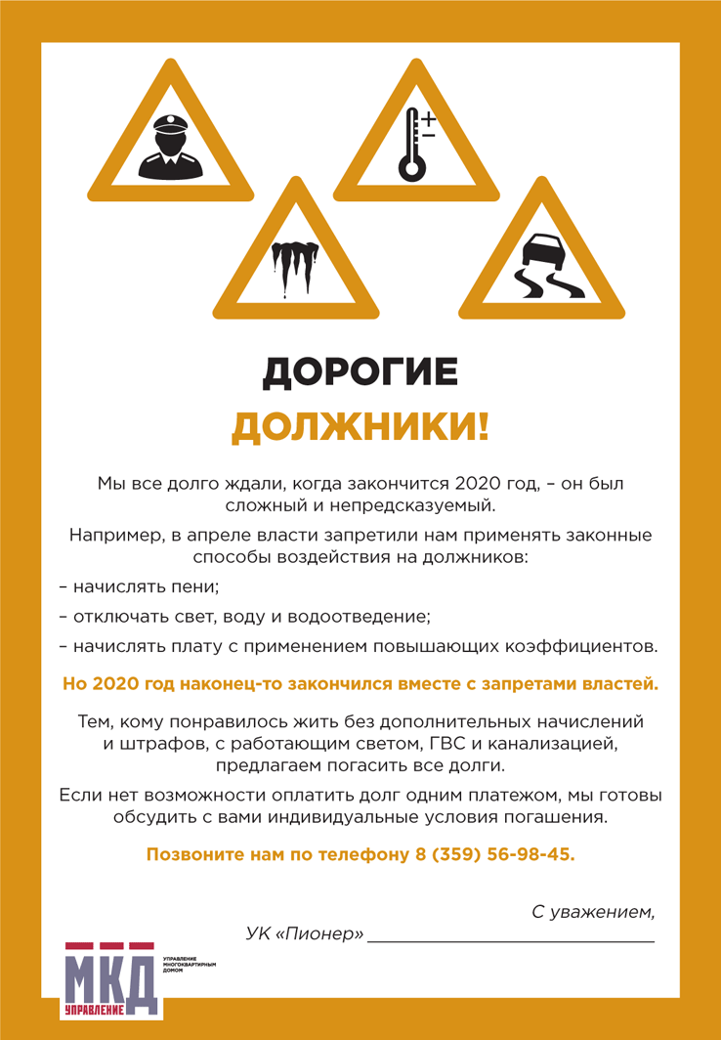

Предупредите жителей
Расскажите жителям об отмене моратория и своих планах использовать инструменты воздействия на должников. Разложите объявления по почтовым ящикам граждан, чтобы они точно узнали о ваших планах. Дополнительно разместите информацию на своем сайте и используйте другие привычные вам каналы связи.
Предупредите жителей — и этим вы сократите количество обращений в ваш офис. Подтолкните граждан оплатить долги не дожидаясь санкций. Пример объявления смотрите на рисунке 2.

Начислите пени
После 10 января начислите пени всем, кто еще не оплатил платежку за ноябрь. Размер неустойки от просрочки, которую допустил должник:
- с 31-го по 90-й день — в размере 1/300 ставки рефинансирования ЦБ на день оплаты от суммы долга;
- за последующий период — в размере 1/130 ставки рефинансирования ЦБ на день оплаты от суммы долга.
Такой порядок предусмотрен частью 14 статьи 155 Жилищного кодекса.
Определитесь – будете рассчитывать пени для тех, кто имел долги в 2020 году, или нет. С одной стороны, постановление Правительства от 02.04.2020 № 424 не содержит положений, которые устанавливают запрет на расчет и начисление неустойки за долги, возникшие в период моратория. Действие такого права управленцев лишь приостановили. Значит, с 1 января 2021 года им вновь можно пользоваться в полную силу и начислить пени всем должникам, которые имели долги в 2020 году.
Но с другой стороны, мораторий на взыскание можно трактовать как полный запрет применять санкции к должникам с апреля по декабрь 2020 года: начислять, предъявлять к оплате и взыскивать в претензионном или судебном порядке. В пользу такого вывода говорит и позиция Президиума Верховного суда:
«Неустойка подлежит начислению и взысканию в порядке, установленном жилищным законодательством, законодательством о газоснабжении, электроэнергетике, теплоснабжении, водоснабжении и водоотведении, и условиями договоров за весь период просрочки, исключая период действия моратория».
Эта позиция отражена в абзаце 9 ответа на вопрос № 7 Обзора по отдельным вопросам судебной практики, связанным с новой коронавирусной инфекцией, № 2 (утв. Президиумом Верховного суда 30.04.2020).

Ограничьте КУ
90 процентов жителей гасят свои долги по ЖКУ после того, как им ограничивают или приостанавливают подачу КУ. Такую статистику приводят сами управленцы. Подготовьтесь к отключению КУ: рассчитайте долг отдельно по каждой коммунальной услуге, предупредите должника, а затем можете технически ввести ограничение. Рассмотрим все шаги.
УО и ТСЖ не вправе вводить ограничения или приостановку КУ, если у собственников помещений заключены прямые договоры с РСО на этот вид коммунальной услуги.
Рассчитайте долг. Отключить подачу КУ можно, если у собственника есть двухмесячный долг за конкретную услугу, а не за ЖКУ в целом. Поэтому всегда проводите расчет долга перед тем, как начать процедуру отключения.

Как определить возможность отключить КУ за долги
Согласно распоряжению Министерства ЖКХ Московской области от 09.12.2014 № 162-РВ норматив потребления коммунальной услуги по электроснабжению в домах с газовыми плитами составляет 94 кВт∙ч на одного проживающего в месяц.
Стоимость 1 кВт∙ч установлена распоряжением Комитета по ценам и тарифам Московской области от 17.12.2019 № 373-Р в размере 5,73 руб.
В квартире проживает 1 человек.
Долговой порог: (5,73×94) x 2 = 1077,24 руб.
Собственник накопил задолженность за КУ «электроснабжение» в размере 2091 руб. 45 коп. за расчетные периоды:
- октябрь 2020 года — объем потребления 140 кВт∙ч на сумму 802,20 руб.;
- ноябрь 2020 года — объем потребления 110 кВт∙ч на сумму 630,30 руб.;
- декабрь 2020 года — объем потребления 115 кВт∙ч на сумму 658,95 руб.
Вывод: задолженность по оплате КУ «электроснабжение» превышает долговой порог, можно запускать процедуру отключения КУ.

Выберите КУ. Определите, какую услугу вы будете ограничивать или приостанавливать — ГВС, водоотведение или электроснабжение.
Выбирайте ту КУ, которую можете отключить без доступа в квартиру — так вам не придется тратить время на согласование с собственником доступа в помещение.
Уведомите должника. Направьте предупреждение должнику за 20 дней до предполагаемой даты отключения (рисунок 3). Этого требует подпункт «а» п. 119 Правил, утвержденных постановлением Правительства от 06.05.2011 № 354. РИСУНОК 3 Пример уведомления
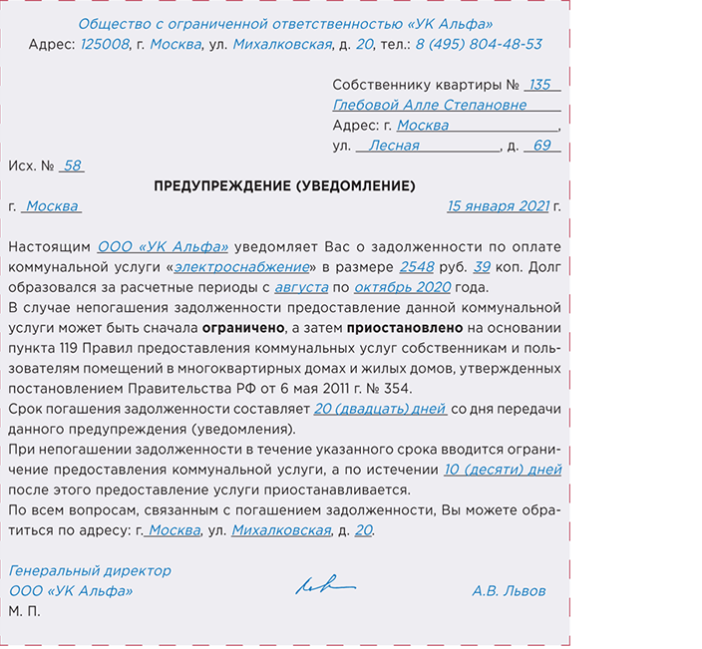
Обязательной формы предупреждения не’существует. Документ можно составить в свободной формеЗакон не требует указывать размер задолженности и период, за который она возникла. Однако детальные сведения о долге избавят потребителя от лишних вопросов и сомненийДоговор предоставления коммунальных услуг может предусматривать другие сроки погашения долга и введения ограничения или приостановления
Предупреждение отправьте одним из способов:
- вручите под подпись;
- направьте по почте заказным письмом с уведомлением о вручении;
- включите текст предупреждения в платежный документ;
- сообщите по мобильной либо фиксированной телефонной связи с записью разговора;
- отправьте СМС;
- известите по электронной почте и сохраните отправленное письмо;
- разместите в личном кабинете потребителя в ГИС ЖКХ либо на вашем официальном сайте.

ВАЖНО!
УО и ТСЖ не вправе вводить ограничения или приостановку КУ, если у собственников помещений заключены прямые договоры с РСО на этот вид коммунальной услуги.

Можно уведомить другим способом. Основное правило — способ, который вы выбрали, должен подтверждать факт и дату получения уведомления потребителем.
Отключение КУ. Через 20 дней после вручения предупреждения должнику убедитесь, что долг не погашен и только потом переходите к техническим мероприятиям.
Жители часто высказывают желание погасить долг «на месте», как только понимают, что их сейчас отключат. Если у вас есть возможность организовать прием платежа — сделайте это. Ваша цель — получить долг, а не ввести ограничение КУ. Вы можете разместить форму онлайн-оплаты на сайте, предложить оплатить долг по ссылке от банка (payment link) или принять наличные деньги.

Скорректируйте начисления
С 1 января 2021 года снова можете начислять плату за КУ по нормативу потребления и использовать повышающие коэффициенты. Это было запрещено мораторием в прошедшем году (п. 1 постановления Правительства от 02.04.2020 № 424).
Теперь для расчета платы отталкивайтесь от момента истечения срока поверки ИПУ — больше или меньше трех расчетных периодов.
Поверка истекла меньше трех расчетных периодов назад. В этом случае для расчетов используйте среднюю величину потребления. Само среднее значение считайте по объемам, которые потребитель передавал до истечения срока поверки. Если показания не передавали давно — используйте норматив потребления КУ.
Поверка истекла больше трех расчетных периодов назад. В этом случае в расчетах используйте норматив потребления КУ и повышающий коэффициент в размере 1,5. Такой алгоритм используйте, даже когда потребители продолжают передавать вам показания ИПУ после истечения срока поверки прибора.

РИСУНОК 4 Схема начисления платы за КУ
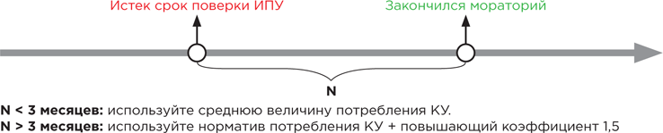
Дело в том, что мораторий не затронул порядок, который регламентирует переход к начислениям по нормативу потребления с повышающими коэффициентами. Поэтому ваши начисления будут законными.
Обязательной формы предупреждения не существует. Документ можно составить в свободной форме Закон не требует указывать размер задолженности и период, за который она возникла. Однако детальные сведения о долге избавят потребителя от лишних вопросов и сомнений Договор предоставления коммунальных услуг может предусматривать другие сроки погашения долга и введения ограничения или приостановления.
-------------------------------------------------------------------------------------------------------------
9. Охрану труда теперь организуйте по новым правилам
¹ Приказ Минтруда от 29.10.2020 № 758н.

Теперь УО, ТСЖ, ЖСК, ЖК как работодатели официально обязаны обеспечить безопасные условия работы и охрану труда для работников. Минтруд выпустил новые Правила по охране труда в ЖКХ¹, которые вступили в силу 1 января 2021 года (далее — Правила охраны труда). Читайте, кто должен соблюдать новые правила, какие права и обязанности появились у управляющих МКД организаций.

Кто обязан соблюдать новые Правила охраны труда
Требования Правил охраны труда обязаны исполнять работодатели в сфере ЖКХ независимо от организационно-правовых форм. Они обязательны и для УО, и для жилищных объединений. Исключение — физические лица, которые не относятся к ИП.
Правила охраны труда в ЖКХ устанавливают нормативные требования на всех объектах ЖКХ, в том числе в МКД и на придомовой территории.
Если Правила не регламентируют, как применять материалы и оборудование, выполнять работы, нужно руководствоваться другими нормативными документами по охране труда и требованиями техдокументации на оборудование. Такие требования предусмотрены пунктами 1–4 Правил охраны труда.

Каких работ касаются Правила охраны труда
В новых Правилах охраны труда про- писали требования к выполнению работ:
- по уборке и содержанию МКД, помещений в нем, придомовой территории;
- ремонтных;
- по эксплуатации сетей водоснабжения и водоотведения;
- в емкостных сооружениях;
- при эксплуатации водозаборных сооружений и насосных станций;
- при подготовке почвы и посадочных работах;
- на газонах;
- при формировании крон и валке деревьев;
- с ядохимикатами, пестицидами и минеральными удобрениями.
Перечень работ, для которых установлены требования по охране труда, приведен в разделах IV-XX Правил.

Какие обязанности установили для работодателя
Теперь на основе Правил и требований технической документации оборудования, которое используется в работе, работодатель обязан разработать инструкции по охране труда.
Еще работодатель обязан:
- поддерживать в исправном состоянии рабочие помещения, машины, оборудование, безопасность работников во время работы и при эксплуатации зданий, сооружений, оборудования, безопасность применяемых инструментов, сырья и материалов;
- обучать безопасным методам работы и оказанию первой помощи пострадавшим во время работы, проводить инструктажи по охране труда, стажировки на рабочем месте и проверки знания требований охраны труда;
- следить за состоянием условий труда, соблюдением требований охраны труда, за тем, чтоб работники правильно использовали средства индивидуальной и коллективной защиты.
Таковы требования пункта 5 Правил охраны труда.
Во время работы здоровью работника могут угрожать вредные и опасные факторы. Это касается, например, работ на высоте, в условиях повышенной или пониженной температуры воздуха, в аварийных или загазованных помещениях. В таких случаях нужно принять меры, чтобы исключить или уменьшить воздействие на работника. Если это сделать невозможно, работодатель обязан:
- разработать план работ или технологические карты на их выполнение;
- организовать работы по наряду-допуску на выполнение работ с повышенной опасностью;
- назначить ответственных за организацию безопасного выполнения работ.
Нарядом-допуском определяют содержание, место, время и условия работ с повышенной опасностью, меры безопасности, состав бригады и ответственных за организацию безопасного выполнения работ. Порядок работ, оформления наряда-допуска и обязанности ответственных за безопасность нужно прописать в локальных нормативных документах.
Такие требования следуют из пунктов 6, 7, 12, 13 Правил охраны труда.

Что вправе делать работодатель
Правила разрешают работодателю:
- устанавливать дополнительные требования безопасности, которые не противоречат Правилам, разрабатывать инструкции по охране труда и доводить их до работника в виде распоряжений, указаний, инструктажей;
- применять оборудование для видео-, аудиофиксации работ, чтобы контролировать безопасность;
- вести документооборот по охране труда в электронном виде с помощью электронной подписи или любого другого способа для идентификации личности работника.
Права работодателя предусмотрены пунктами 9, 10 Правил охраны труда.

Новые обязанности работника
По Правилам охраны труда у работников теперь тоже есть обязанности:
- соблюдать требования технологических регламентов, организационно-технологических документов, норм и правил личной и производственной гигиены;
- проходить инструктажи, проверки знаний и стажировки по охране труда;
- использовать средства индивидуальной и коллективной защиты;
- организовывать и контролировать безопасность работ, если работы связаны с повышенной опасностью. Эта обязанность относится к работникам, которых назначили ответственными.
Перечисленные обязанности работников следуют из пунктов 5, 8, 11, 12 Правил охраны труда.
-------------------------------------------------------------------------------------------------------------

Настоящий Информационный бюллетень подготовлен Региональным отраслевым объединением работодателей Ассоциацией организаций жилищно-коммунального хозяйства Орловской области для специалистов предприятий-членов этой некоммерческой организации с использованием публикаций электронных изданий ООО «МЦФР-пресс»,
а также информационных порталов Управление ЖКХ и Рос-Квартал.

г. Орёл
январь 2021 г.

